# **Quy Trình Tạo đơn hàng**

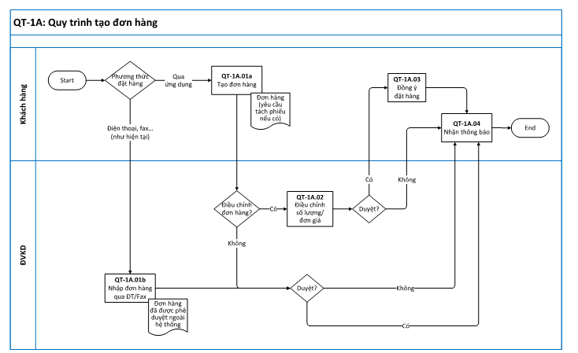

Mô tả quy trình

| Mã hiệu quy trình | Tên bước xử l‎ý | Diễn giải bước xử l‎ý | Dữ liệu đầu vào  /Đầu ra | Tham chiếu mã hiệu bút toán | Tham chiếu vấn đề chưa đáp ứng | Người thực hiện |
| --- | --- | --- | --- | --- | --- | --- |
| QT-1A.01a | Tạo đơn hàng | Nếu khách hàng chọn phương thức thực hiện qua ứng dụng sẽ thực hiện QT-1A.01a, chọn thực hiện qua số điện thoại. sẽ thực hiện QT-1A.01b. Đối với trường hợp khách hàng thao tác qua ứng dụng, sẽ thực hiện tạo đơn hàng. Khách hàng nhập các thông tin sau để tạo đơn hàng:   * Địa điểm nhận hàng * Phương tiện vận chuyển * Hình thức thanh toán * Mặt hàng, số lượng   Đơn hàng có thể có yêu cầu tách phiếu. Hỗ trợ khách hàng 2 cách (1) Yêu cầu tách phiếu bằng cách gõ số phiếu cần tách, số m3 tương ứng trên từng phiếu và ứng dụng tự động tính tổng đơn hàng, hoặc (2) Chỉ cần ghi chú yêu cầu cần tách  Sau khi tạo đơn hàng, ĐVKD sẽ điều chỉnh đơn hàng. Nếu ĐVKD đồng ý điều chỉnh sẽ chuyển sang QT-1A.02, không đồng ý sẽ đến với cấp duyệt của ĐVKD. |  |  |  | Khách hàng |
| QT-1A.01b | Nhận đơn hàng qua điện thoại, fax… | Khách hàng sẽ điện thoại, hoặc gửi fax trao đổi về đơn hàng với đơn vị kinh doanh. Đơn vị kinh doanh sẽ có các thông tin đã được trao đổi để tư tạo đơn cho khách hàng. Sau khi được tạo,đơn hàng sẽ tiếp túc trải qua thêm quy trình duyệt của ĐVKD.Nếu đơn hàng được duyệt sẽ đến QT-1A.04, đơn hàng không được duyệt cũng sẽ đến với QT-1A.04. | Đầu vào: Đơn hàng đã được duyệt ngoài hệ thống |  |  | ĐVKD |
| QT-1A.02 | Điều chỉnh số lượng đơn giá | ĐVKD điều chỉnh số lượng và giá sản phẩm trên đơn hàng mà khách hàng đã tạo. Sau khi điểu chỉnh ĐVKD sẽ tiếp tục thực hiện qua một bước xét duyệt, nếu ĐVKD đồng ý duyệt sẽ chuyển sang QT-1A.03. Nếu ĐVKD không đồng ý sẽ chuyển sang QT-1A.04 | Đầu vào:  - Đơn hàng được khách hàng tạo trên ứng dụng  Đầu ra:  -Đơn hàng đã được điều chỉnh số lượng, đơn giá |  |  | ĐVKD |
| QT-1A.03 | Đồng ý đặt hàng | Khách hàng sẽ được nhận lại thông tin đơn hàng với các thông tin đã được điều chỉnh hợp lý để đồng ý đặt hàng | Đầu vào:  Đơn hàng đã được đơn vị kinh doanh điều chỉnh và phê duyệt. |  |  | Khách hàng |
| QT-1A.04 | Nhận thông báo | Khách hàng sẽ nhận được thông báo xác nhận thông tin đặt hàng thành công hoặc thất bại |  |  |  |  |

# Quy trình xuất hóa đơn.

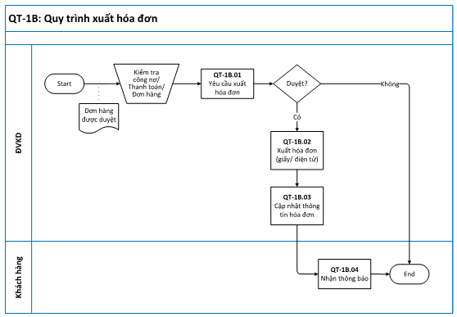

| Mã hiệu quy trình | Tên bước xử l‎ý | Diễn giải bước xử l‎ý | Dữ liệu đầu vào  /Đầu ra | Tham chiếu mã hiệu bút toán | Tham chiếu vấn đề chưa đáp ứng | Người thực hiện |
| --- | --- | --- | --- | --- | --- | --- |
| QT-1B.01 | Yêu cầu xuất hóa đơn | Để có thể đưa ra yêu cầu xuất hóa đơn, đơn vị kinh doanh cần kiểm tra công nợ, kiểm tra thông tin đơn hàng, đơn hàng đã được thanh toán chưa, khi các điều kiện thỏa mãn nhân viên của ĐVKD sẽ đưa ra yêu cầu xuất hóa đơn. Thông tin hóa đơn cần xuất phải có các thông tin sau:  -Tên khách hàng  - Địa chỉ  - Mã số thuế  - Phương tiện vận chuyển  - Hình thức thanh toán  - Các mặt hàng đặt hàng bao gồm: tên hàng hóa, số lượng, đơn giá, thanh tiền, thuế  - Tổng giá trị đơn hàng (theo nội dung đặt hàng)  - NV cấp cao của ĐVKD sẽ phê duyệt yêu cầu xuất hóa đơn. Nếu đồng ý sẽ đến với QT-1B.02, không đồng ý sẽ kết thúc quy trình | Đầu vào:  -Đơn hàng đã được duyệt  Đầu ra: Yêu cầu xuất hóa đơn |  |  | ĐVKD |
| QT-1B.02 | Xuất hóa đơn giấy/điện tử | Sau khi yêu cầu được thỏa mãn, đơn vị kinh doanh sẽ xuất hóa đơn, tùy thuộc vào yêu cầu của khách hàng ĐVKD sẽ xuất ra hóa đơn giấy và hóa đơn điện tử. Sau khi xuất hóa đơn sẽ đi tới QT-1B.03 | Đầu vào: Yêu cầu xuất hóa đơn. |  |  | ĐVKD |
| QT-1B.03 | Cập nhật thông tin hóa đơn | Sau khi có hóa đơn, ĐVKD sẽ cập nhật lại số hóa đơn và gửi cho khách hàng QT-1B.04 |  |  |  | ĐVKD |
| QT-1B.04 | Nhận thông báo | Khách hàng sẽ nhận được thông tin về hóa đơn, với khách hàng buôn bán sẽ sử dụng là giấy thông hành(đi đường) cho tài xế. |  |  |  |  |

# Quy trình điều chỉnh/ hủy đơn hàng.

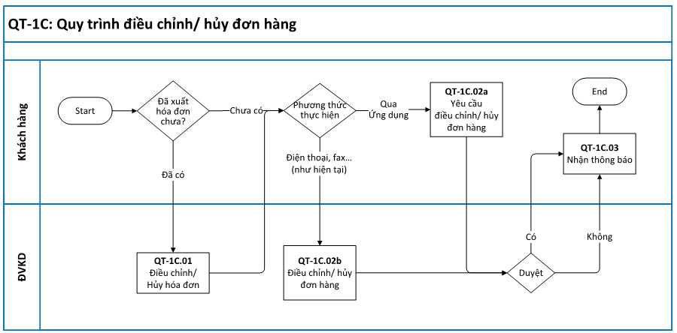

| Mã hiệu quy trình | Tên bước xử l‎ý | Diễn giải bước xử l‎ý | Dữ liệu đầu vào  /Đầu ra | Tham chiếu mã hiệu bút toán | Tham chiếu vấn đề chưa đáp ứng | Người thực hiện |
| --- | --- | --- | --- | --- | --- | --- |
| QT-1C.01 | Điều chỉnh/Hủy hóa đơn | -Để điều chỉnh / hủy đơn hàng cần kiểm tra khách hàng đã có hóa đơn chưa, nếu khách hàng chưa có hóa đơn sẽ được lựa chọn phương thức thực hiện và đến QT-1C.02a, khách hàng đã có hóa đơn sẽ thực hiện QT-1C.01. Khi khách hàng đã có hóa đơn ĐVKD cần thực hiện điều chỉnh hủy hóa đơn trước khi thực hiện các quy trình tiếp theo.  - Các thông tin về hóa đơn có thể chỉnh sửa bao gồm  + số lượng, mặt hàng, kho hàng.  -Khi hủy hóa đơn các thông tin về đơn hàng đã đặt trước đó cần tạo ra một hóa đơn mới.  Sau khi thực hiện QT-1C.01 sẽ cho khách hàng lựa chọn phương thức thực hiện qua ứng dụng và qua điện thoại.  Nếu khách hàng chọn thực hiện qua điện thoại sẽ đến với QT-1C.02b, qua ứng dụng sẽ đến QT-1C.02b | Đầu vào:  -Đơn hàng được duyệt |  |  | ĐVKD |
| QT-1C.02a | Yêu cầu điều chỉnh hủy đơn hàng | - Khách hàng sẽ đưa ra yêu cầu để điều chỉnh hủy đơn hàng trên ứng dụng, thông tin về đơn hàng mà khách hàng có thể điều chỉnh có thể về:  -số lượng, đơn giá.  - Kho hàng  Yêu cầu sẽ được gửi cho ĐVKD và trải qua trình duyệt. Nếu ĐVKD đồng ý/ không đồng ý với những yêu cầu của khách hàng sẽ tới QT-1C.03 |  |  |  | Khách hàng |
| QT-1C.02b | Điều chỉnh hủy đơn hàng | - Đối với khách hàng không sử dụng ứng dụng, có thể điện thoại trao đổi, gủi fax với ĐVKD, ĐVKD sau khi đã thỏa thuận thành công về đơn hàng, sẽ dựa vào những yêu cầu của khách hàng tự tạo điều chỉnh, hủy đơn hàng, ĐVKD sẽ gửi thông tin điều chỉnh hủy đơn hàng đến người có cấp bậc cao hơn để được duyệt các thông tin đã điều chỉnh, cũng như đơn hàng cần hủy  - Nếu điều chỉnh hủy đơn hàng được duyệt/không duyệt sẽ đến với QT-1C.03, |  |  |  | ĐVKD |
| QT-1C.03 | Nhận thông báo | Khách hàng sẽ được nhận thông báo về quá trình điều chỉnh/ hủy đơn hàng đã thành công hay thất bại. |  |  |  |  |

# Quy trình tách phiếu xuất kho hàng gửi

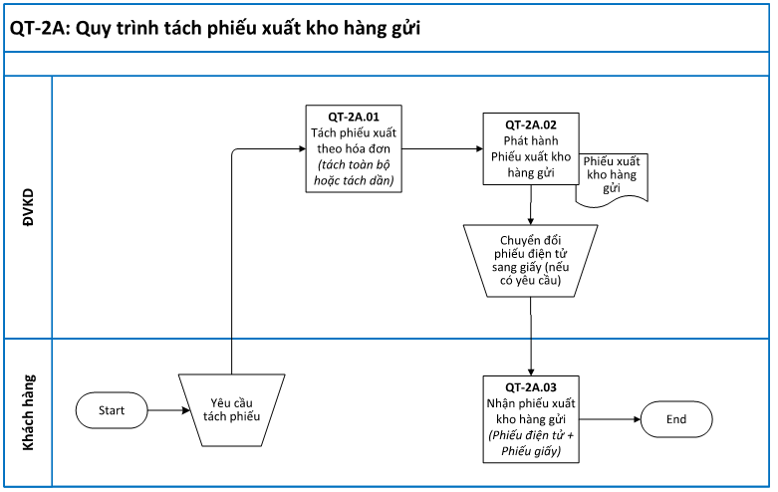

| Mã hiệu quy trình | Tên bước xử l‎ý | Diễn giải bước xử l‎ý | Dữ liệu đầu vào  /Đầu ra | Tham chiếu mã hiệu bút toán | Tham chiếu vấn đề chưa đáp ứng | Người thực hiện |
| --- | --- | --- | --- | --- | --- | --- |
| QT-2A.01 | Tách phiếu xuất theo hóa đơn | -Ở bước tạo đơn hàng, Khách hàng đã đưa ra yêu cầu tách phiếu, có thể tách toàn bộ hoặc tách dần, mỗi phiếu tách cần có thông tin về số lượng tách và kho hàng, sau đó ĐVKD lập hóa đơn, dựa vào thông tin đã có trên hóa đơn để đưa ra các phiếu xuất.  - Một hóa đơn có thể có nhiều phiếu xuất đối với trường hợp tách dần. Và có một phiếu xuất duy nhất đối với trường hợp tách toàn bộ. | Đầu vào:  Yêu cầu tách phiếu |  |  | ĐVKD |
| QT-2A.02 | Phát hành phiếu xuất kho hàng gửi | Sau khi đã có thông tin về các phiếu xuất về các thông tin như:  + Ngày xuất.  + Số lượng hàng xuất.  +Kho hàng  + Giá tiền  ĐVKD sẽ tiến hành pháp hành phiếu xuất kho hàng gửi cho khách hàng.  Dựa vào yêu cầu của khách hàng muốn nhân được phiếu xuất ở dạng điện tử hay phiếu giấy. ĐVKD sẽ tiến hành chuyển đổi phiếu điện tử sang phiếu giấy. Đối với khách hàng buôn bán của PV oil có thể sử dụng để làm phiếu đi đường cho tài xế. | Đầu ra: Phiếu xuất kho hàng gửi |  |  | ĐVKD |
| QT-2A.03 | Nhận phiếu xuất kho hàng gửi | Với yêu cầu tách phiếu mà khách hàng đã đưa ra, khách hàng sẽ nhận lại được phiếu xuất (giấy, điện tử) phù hợp với yêu cầu | Đầu vào: |  |  | Khách hàng |

# Quy trình tách phiếu xuất kho kiêm vận chuyển nôi bộ

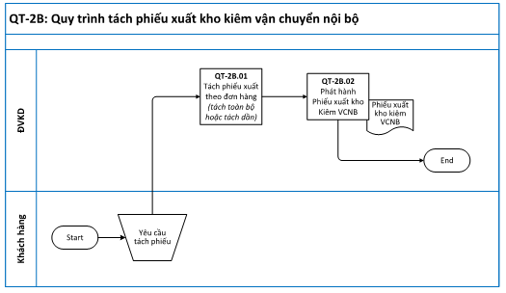

| Mã hiệu quy trình | Tên bước xử l‎ý | Diễn giải bước xử l‎ý | Dữ liệu đầu vào  /Đầu ra | Tham chiếu mã hiệu bút toán | Tham chiếu vấn đề chưa đáp ứng | Người thực hiện |
| --- | --- | --- | --- | --- | --- | --- |
| QT-2B.01 | Tách phiếu xuất theo hóa đơn | -Ở bước tạo đơn hàng, Khách hàng đã đưa ra yêu cầu tách phiếu, có thể tách toàn bộ hoặc tách dần, mỗi phiếu tách cần có thông tin về số lượng tách và kho hàng, sau đó ĐVKD lập hóa đơn, dựa vào thông tin đã có trên hóa đơn để đưa ra các phiếu xuất.  - Một hóa đơn có thể có nhiều phiếu xuất đối với trường hợp tách dần. Và có một phiếu xuất duy nhất đối với trường hợp tách toàn bộ. | Đầu vào:  Yêu cầu tách phiếu |  |  | ĐVKD |
| QT-2A.02 | Phát hành phiếu xuất kho hàng gửi | Sau khi đã có thông tin về các phiếu xuất về các thông tin như:  + Ngày xuất.  + Số lượng hàng xuất.  +Kho hàng  + Giá tiền  ĐVKD sẽ tiến hành pháp hành phiếu xuất kho hàng gửi cho khách hàng. Khách hàng sử dụng tách phiếu xuất kiêm vận chuyển nội bộ ở đây là khách hàng công nghiệp. DVKD sẽ giữ phiếu xuất thay vì khách hàng. | Đầu ra: Phiếu xuất kho kiêm vận chuyển nội bộ |  |  | ĐVKD |

# Quy trình điều chỉnh phiếu xuất kho hàng gửi & phiếu xuất khi kiêm vận chuyển nội bộ

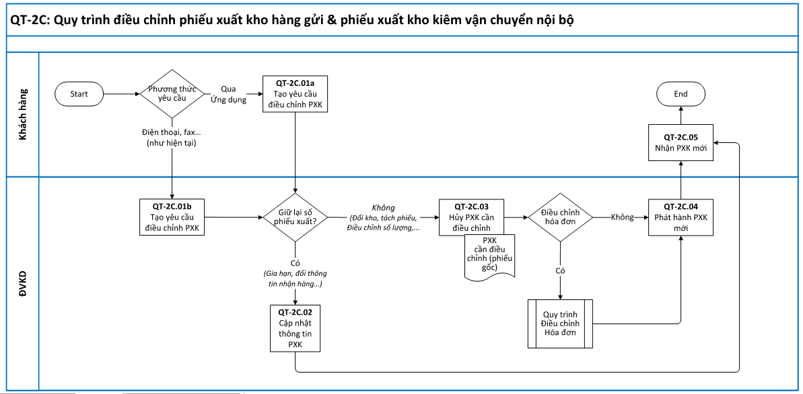

| Mã hiệu quy trình | Tên bước xử l‎ý | Diễn giải bước xử l‎ý | Dữ liệu đầu vào  /Đầu ra | Tham chiếu mã hiệu bút toán | Tham chiếu vấn đề chưa đáp ứng | Người thực hiện |
| --- | --- | --- | --- | --- | --- | --- |
| QT-2C.01a | Tạo yêu cầu điều chỉnh PXK | -Đối với khách hàng thao tác trên ứng, sẽ thực hiện điều chỉnh pxk, thông tin về phiếu xuất kho cần thay đổi có thể là:  + Ngày xuất, gia hạn ngày xuất  + Thay đổi kho hàng  + Hủy phiếu xuất | Đầu ra:  Yêu cầu điều chỉnh PXK |  |  | Khách hàng |
| QT-2C.01b | Tạo yêu cầu điều chỉnh PXK | Trường hợp khách hàng không sử dụng hệ thống sẽ gọi điện trao đổi các thông tin cần điều chỉnh của phiếu xuất. Sau đó ĐVKD với sẽ tạo một yêu cầu điều chỉnh PXK cho khách hàng. |  |  |  | DVKD |
| QT-2C.02 | Cập nhật thông tin phiếu xuất | - Có thể lựa chọn giữ lại số phiếu xuất, hoặc hủy luôn số phiếu, Đối với trường hợp giữ lại số phiếu xuất, có thể cập nhật các thông tin của phiếu xuất bao gồm  + Gia hạn ngày xuất  + Đổi thông tin về tài xế, xe nhận hàng,  + Chuyển chủ sở hửu  + Đổi thông tin khách hàng  -Nếu lựa chọn hủy luôn số phiếu xuất sẽ đến với QT-2c.03 | Đầu vào: Giữ lại số phiếu xuất  Đầu ra: thông tin về phiếu xuất đã được điều chỉnh |  |  | ĐVKD |
| QT-2C.03 | Hủy phiếu xuất cần điều chỉnh | - Đối với trường các thông tin trên phiếu xuất cần thay đổi, và không giữ lại số phiếu xuất cần hủy phiếu xuất và tạo ra một đơn hàng mới với đầy đủ thông tin, trường hợp cần hủy phiếu xuất bao gồm:  + Đổi kho nhận hàng,  + Tách phiếu có thay đổi số lượng và kho hàng so với ban đầu  -Sau khi đã hủy phiếu xuất, có thể lựa chọn chỉnh sửa hóa đơn chứa phiếu xuất. Nếu đồng ý điều chỉnh sẽ gọi đến quy trình chỉnh sửa hóa đơn điện tử mà hệ thông PV oil đang sử dụng.  - Nếu không thay đổi thông tin hóa đơn sẽ đến với QT-2C.04 | Đầu vào: Phiếu xuất cần điều chỉnh, phiếu gốc. |  |  | ĐVKD |
| QT-2C.04 | Phát hành phiếu xuất kho mới. | -Trường hợp không điểu chỉnh hóa đơn xảy ra khi có yêu cầu tách phiếu xuất nhưng không thay đổi về số lượng sản phẩm và kho nhận hàng so với hóa đơn ban đầu. Khi đó ĐVKD sẽ phát hành phiếu xuất kho mới | Đầu ra: Phiếu xuất kho |  |  | ĐVKD |
| QT-2C.05 | Nhận phiếu xuất kho mới | Với các thông tin mà khách hàng đã đưa ra để điều chỉnh sửa đổi, khách hàng sẽ nhận được một phiếu xuất kho phù hợp. |  |  |  |  |

# Quy trình lập kế hoạch nhận hàng.

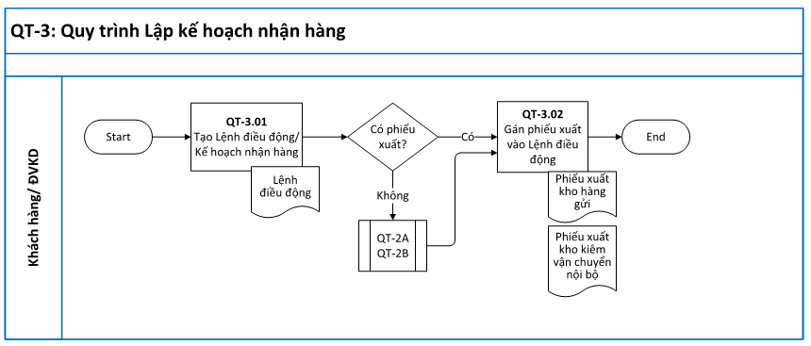

| Mã hiệu quy trình | Tên bước xử l‎ý | Diễn giải bước xử l‎ý | Dữ liệu đầu vào  /Đầu ra | Tham chiếu mã hiệu bút toán | Tham chiếu vấn đề chưa đáp ứng | Người thực hiện |
| --- | --- | --- | --- | --- | --- | --- |
| QT-3.01 | Tạo lệnh điều động kế hoạch nhận hàng | - Đăng ký kế hoạch nhận hàng bao gồm các thông tin  + Số phiếu xuất  + Tên khách hàng buôn bán/khách hàng công nghiệp  +Tên kho Pvoil  + Mặt hàng số lượng  +Thời gian xuất hàng  +Thông tin phương tiện nhận hàng (Biển kiểm soát, tên tài xế)  Thông tin về lệnh điều động sẽ tích hợp thành QR code và gửi đến ứng dụng của tài xế (thuộc quyền quản lý của khách hàng buôn bán, KHCN) để thực hiện nhận hàng,  -Đối với trường hợp đã có phiếu xuất sẽ chuyển tới QT-3.02. Nếu như có phiếu xuất cần thực hiện QT- 2A, QT-2B trước khi thực hiện bước tiếp theo | Đầu ra:  Lệnh điều động |  |  | Khách hàng/ĐVKD |
| QT-3.02 | Gán phiếu xuất vào lệnh điều động | Thông tin về kế hoạch nhận hàng cần cập nhật vào phiếu xuất để kịp thời chia sẻ cho ĐVKD để phối hợp xử lý | Đầu ra:  -Phiếu xuất kho hàng gửi (dành cho khách hàng buôn bán)  -Phiếu xuất kho kiêm vận chuyển nội bộ ( dành cho khách hàng công nghiệp) |  |  |  |

# Quy trình giao hàng tại kho PV OIL.

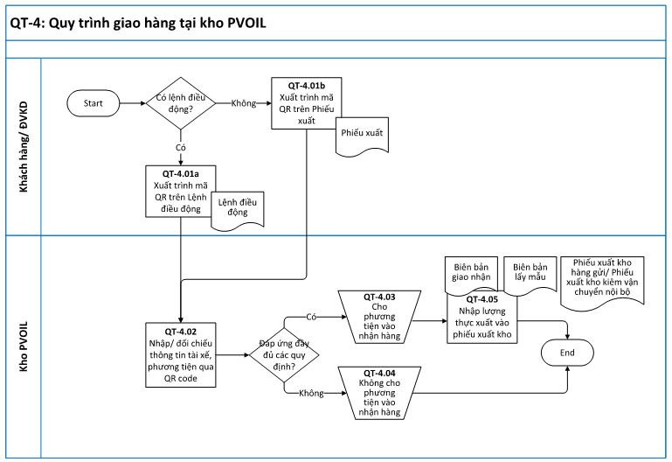

| Mã hiệu quy trình | Tên bước xử l‎ý | Diễn giải bước xử l‎ý | Dữ liệu đầu vào  /Đầu ra | Tham chiếu mã hiệu bút toán | Tham chiếu vấn đề chưa đáp ứng | Người thực hiện |
| --- | --- | --- | --- | --- | --- | --- |
| QT-4.01a | Xuất trình mã QR trên lệnh điều động | - Khách hàng nếu có lệnh điều động sẽ xuất trình QR code lệnh điều động | Đầu vào:  Lệnh điều động |  |  | Khách hàng/ĐVKD |
| QT-4.01b | Xuất trình mã QR trên phiếu xuất | -Trường hợp khách hàng không có lệnh điều động /thông báo nhận hàng mà chỉ dùng phiếu xuất kho thì xuất trình các QR code của phiếu xuất kho ( có thể QR trên ứng dụng hoặc QR đã được in trên phiếu xuất để nhận hàng) | Đầu vào: Phiếu xuất. |  |  | Khách hàng |
| QT-4.02 | Nhập/ đối chiếu thông tin tài xế, phương tiện qua QR code | -Nhân viên kho PV oil sẽ nhận diện tài xế (CMND) phương tiện (biển kiểm soát) của KHBB/KHCN. Trường hợp các thông tin khi quét QR trùng khớp, nhân viên kho sẽ phê duyệt và xác nhận |  |  |  | Nhân viên kho PV oil |
| QT-4.03 | Cho phương tiện vào nhận hàng | -Đây là quy trình thực hiện ngoài hệ thống, nếu như các thông tin trên QR code của lệnh điều động, hoặc QR code trên phiếu xuất khớp với các thông tin mà nhân viên kho đang nắm, sẽ cho phương tiện vào kho nhận hàng |  |  |  | Nhân viên kho PV oil |
| QT-4.04 | Không cho phương tiện vào nhận hàng | - Quy trình thực hiện ngoài hệ thống, nếu các thông tin được quét thông qua QR code trên lệnh điều động và trên phiếu xuất không khớp với các thông tin mà nhân viên kho PV oil đang nắm giữ, sẽ thực hiện không cho phương tiện vào kho nhận hàng. |  |  |  | Nhân viên kho PV oil |
| QT-4.05 | Nhập lượng thực xuất vào phiếu xuất kho. | Nhân viên sẽ nhập lượng thực hàng đã xuất trên phiếu xuất kho. |  |  |  | Nhân viên kho PV oil |

# Quy trình nhận hàng tại kho/CHXD của khách hàng bán buôn.

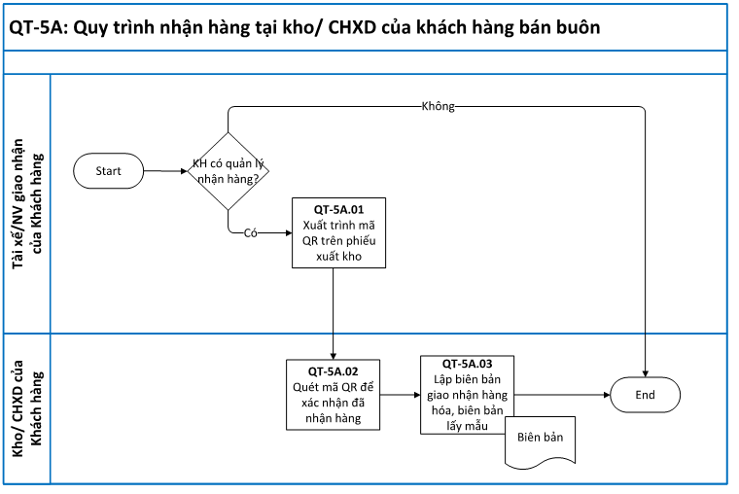

| Mã hiệu quy trình | Tên bước xử l‎ý | Diễn giải bước xử l‎ý | Dữ liệu đầu vào  /Đầu ra | Tham chiếu mã hiệu bút toán | Tham chiếu vấn đề chưa đáp ứng | Người thực hiện |
| --- | --- | --- | --- | --- | --- | --- |
| QT-5A.01 | Xuất trình mã QR trên phiếu kho | -Đây là chức năng không bắt buộc, phụ thuộc vào khách hàng có muốn kiểm soát việc giao nhận hay không. Trường hợp KHBB/KHCN không muốn quản lý việc giao nhận tại kho /CHXD, khách hàng không cần sử dụng chức năng này và tình trạng cuối cùng trên phiếu xuất là “Đã xuất khỏi kho Pvoil”.  -Trường hợp muốn quản lý tài xế , nhân viên giao nhận của khách hàng cần xuất trình mã QR trên phiếu xuất kho. |  |  |  | Tài xế nhân viên giao nhận của khách hàng. |
| QT-5A.02 | Quét mã QR để xác nhận đã nhận hàng | -Nhân viên quản lý kho có trách nhiệm quét mã QR trên phiếu xuất kho của tài xế khách hàng đưa tới để xác nhận đã nhận hàng |  |  |  | Kho/ Cửa hàng xăng dầu của khách hàng. |
| QT-5A.03 | Lập biên bản giao nhận hàng hóa/Biên bản lấy mẫu | -Nhân viên của kho cần :  +lập biển bản giao nhận (biên bản giao nhận đường thủy, biên bản giao nhận đường bộ)  +Biên bản lấy mẫu niêm phong, bàn giao mẫu và cam kết chất lượng (đính kém kết quả hóa nghiệm)  Tài xế sẽ sử dụng những biên bản này vào giao kho KHBB/KHCN để họ có thể quản lý và kiểm soát | Đầu ra:  Biên bản |  |  |  |

Quy trình nhận hàng tại kho của khách hàng công nghiệp

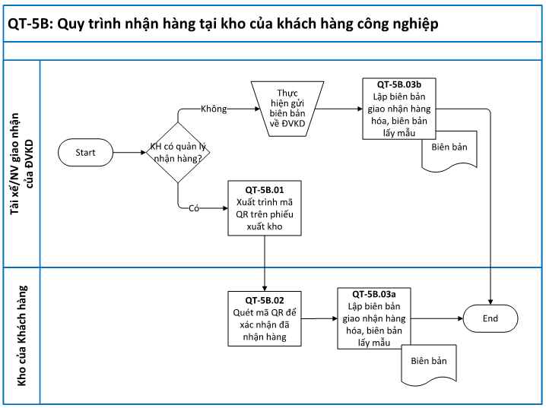

| Mã hiệu quy trình | Tên bước xử l‎ý | Diễn giải bước xử l‎ý | Dữ liệu đầu vào  /Đầu ra | Tham chiếu mã hiệu bút toán | Tham chiếu vấn đề chưa đáp ứng | Người thực hiện |
| --- | --- | --- | --- | --- | --- | --- |
| QT-5B.01 | Xuất trình mã QR trên phiếu kho | Dựa vào khách hàng muốn quản lý nhận hàng hay không.  - Đối với trường hợp không muốn quản lý quá trình nhận hàng nhân viên của đơn vị kinh doanh sẽ gửi biên bản giao nhận hàng hóa về cho đơn vị kinh doanh. Sau đó sẽ lập biên bản giao nhận, biên bản lấy mẫu. Mọi biên bản này đều do ĐVKD nắm giữ  -Nếu khách hàng muốn quản lý nhận hàng.Tài xế nhân viên của DVKD cần xuất trình 1 mã QR code tính hợp trên phiếu xuất kho nội bộ |  |  |  | Tài xế nhân viên giao nhận của ĐVKD |
| QT-5B.02 | Quét mã QR để xác nhận đã nhận hàng | -Nhân viên quản lý kho của khách hàng có trách nhiệm quét mã QR trên phiếu xuất kho của tài xế ĐVKD đưa tới để xác nhận đã nhận hàng |  |  |  | Kho/ Cửa hàng xăng dầu của khách hàng. |
| QT-5B.03 | Lập biên bản giao nhận hàng hóa/Biên bản lấy mẫu | -Nhân viên của kho cần :  +lập biển bản giao nhận (biên bản giao nhận đường thủy, biên bản giao nhận đường bộ)  +Biên bản lấy mẫu niêm phong, bàn giao mẫu và cam kết chất lượng (đính kém kết quả hóa nghiệm)  Tài xế sẽ sử dụng những biên bản này vào giao kho KHBB/KHCN để họ có thể quản lý và kiểm soát | Đầu ra:  Biên bản |  |  |  |

# Quy trình thánh toán

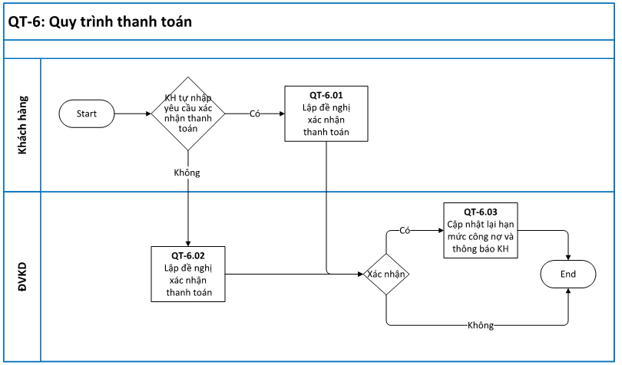

| Mã hiệu quy trình | Tên bước xử l‎ý | Diễn giải bước xử l‎ý | Dữ liệu đầu vào  /Đầu ra | Tham chiếu mã hiệu bút toán | Tham chiếu vấn đề chưa đáp ứng | Người thực hiện |
| --- | --- | --- | --- | --- | --- | --- |
| QT-6.01 | Lập đề nghị xác nhận thanh toán | - Với trường hợp khách hàng tự nhập yêu cầu xác nhận thanh toán, khách hàng cần lập yêu cầu xác nhận thanh toán. | Đầu ra:  Yêu cầu xác nhận thanh toán |  |  | Khách hàng |
| QT-6.02 | Lập đề nghị xác lập thanh toán | - Nếu như khách hàng không muốn tự nhập yêu cầu xác nhận thanh toán, khách hàng cần trao đổi với ĐVKD sau đó ĐVKD sẽ lập đề nghị xác lập thanh toán. | Đầu ra:Yêu cầu xác nhận thanh toán. |  |  | Kho/ Cửa hàng xăng dầu của khách hàng. |
| QT-6.03 | Cập nhật lại hạn mức công nợ và thông báo khách hàng | - Sau khi có yêu cầu xác lập thanh toán, ĐVKD sẽ kiểm tra và xét duyệt yêu cầu đó hợp lý hay không. Nếu hợp lý sẽ cập nhật lại hạn mức công nợ và thông báo cho khách hàng  Hệ thống tự động cập nhật hạn mức công nợ cho KH dựa trên thông tin thanh toán của KH.  Trên hệ thống lưu thông tin về:   * Hạn mức ban đầu * Hạn mức còn lại.   Việc cập nhật hạn mức công nợ của KH là việc cập nhật trên dữ liệu Hạn mức còn lại  - Nếu yêu cầu thanh toán không được xét duyệt quy trình sẽ kết thúc. |  |  |  | ĐVKD |

# Quy trình tích hợp chứng từ điện tử (Hóa đơn GTGT, PXKKVCNB)

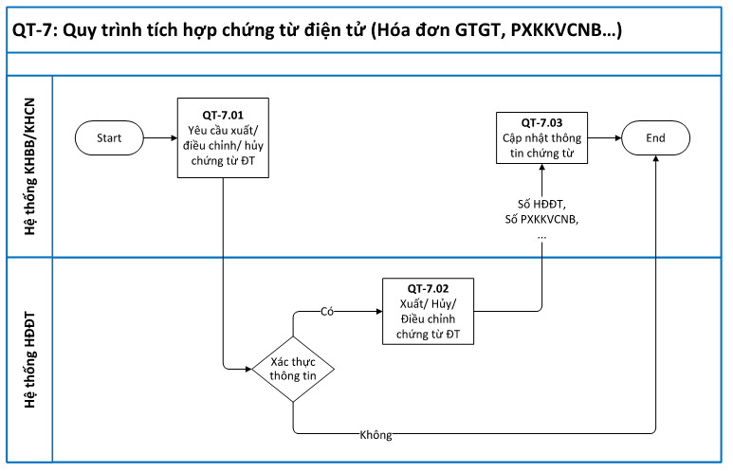

| Mã hiệu quy trình | Tên bước xử l‎ý | Diễn giải bước xử l‎ý | Dữ liệu đầu vào  /Đầu ra | Tham chiếu mã hiệu bút toán | Tham chiếu vấn đề chưa đáp ứng | Người thực hiện |
| --- | --- | --- | --- | --- | --- | --- |
| QT-7.01 | Yêu cầu xuất/điều chỉnh/hủy chứng từ ĐT | - Khách hàng tương tác vào hệ thống mà khách hàng đang sử dụng đưa ra yêu cầu xuất/điều chỉnh/hủy chứng từ điện tử  - Chứng tử điện tử ở đây bao gồm:  + Hóa đơn điện tử  +Phiếu xuất kho kiêm vận chuyển nội bộ | Đầu ra:  Yêu cầu xuất/điều chỉnh/hủy chứng từ ĐT |  |  | Hệ thống Khách hàng bán buôn, khách hàng công nghiệp. |
| QT-7.02 | Xuất /hủy/ điều chỉnh chứng từ điện tử | -Hệ thống | Đầu ra: Yêu cầu xác nhận thanh toán. |  |  | - Hệ thống hóa đơn điện tử |
| QT-7.03 | Cập nhật thông tin chứng từ | - |  |  |  | ĐVKD |

# Quy trình quản lý khách hàng

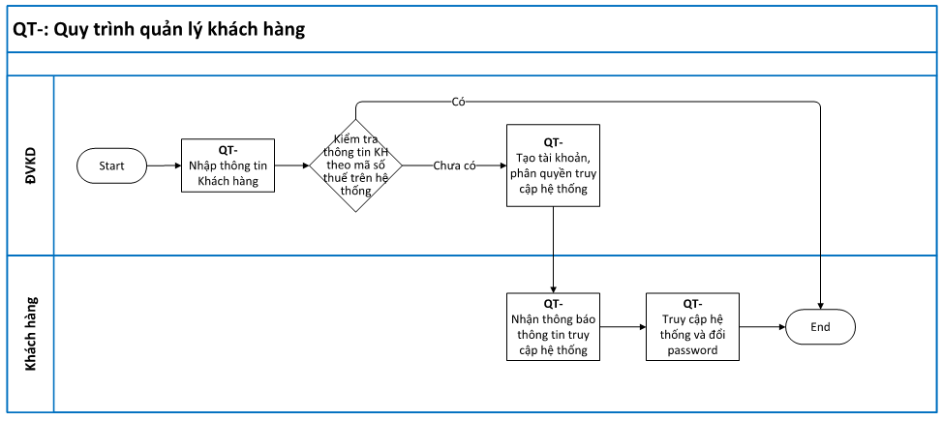

| Mã hiệu quy trình | Tên bước xử l‎ý | Diễn giải bước xử l‎ý | Dữ liệu đầu vào  /Đầu ra | Tham chiếu mã hiệu bút toán | Tham chiếu vấn đề chưa đáp ứng | Người thực hiện |
| --- | --- | --- | --- | --- | --- | --- |
| QT-8.01 | Nhập thông tin khách hàng | ĐVKD sẽ nhập các thông tin sau của khách hàng  + Tên công ty  + Tên giao dịch  + Địa chỉ đăng ký kinh doanh  + Mã số thuế  + Điện thoại  + Email  + Người đại diện | Đầu ra:  Thông tin khách hàng |  |  | ĐVKD. |
| QT-7.02 | Xuất /hủy/ điều chỉnh chứng từ điện tử | -Hệ thống | Đầu ra: Yêu cầu xác nhận thanh toán. |  |  | - Hệ thống hóa đơn điện tử |
| QT-7.03 | Cập nhật thông tin chứng từ | - |  |  |  | ĐVKD |